**UNIVERSIDAD MARIANO GÁLVEZ DE GUATEMALA**

**FACULTAD DE INGENIERÍA EN SISTEMAS DE INFORMACIÓN**

**LICENCIATURA EN INGENIERIA EN SISTEMAS DE INFORMACIÓN**

**CURSO: 008 - Algoritmos**

**CATEDRÁTICO: Ing. Miguel Catalán**



**TEMA**

**Manual Técnico : Sistema de Gestión de Biblioteca**

**Luz Miriam Gil Aguilar 7590-23-2193**

**SAN JUAN SACATEPEQUEZ, 31 DE MAYO 2024**

Contenido

**Introducción** 3

**Propósito** 3

**Funcionalidad** 3

**Diagrama de Clases** 4

**Diagrama de Casos de Uso** 5

**Configuración de entorno y proceso de compilación de proyecto** 6

# **Introducción**

El siguiente manual se ha desarrollado con la finalidad de proporcionar toda la información necesaria para la instalación, exploración y mantenimiento del software de gestión de biblioteca. Este sistema ha sido cuidadosamente diseñado utilizando JavaFX para la interfaz de usuario y PostgreSQL como sistema de gestión de base de datos, con el objetivo de optimizar y facilitar las operaciones diarias de una biblioteca moderna. Diseñado para ser accesible y usable por personas con diferentes niveles de habilidad tecnológica.

# **Propósito**

Sabemos que registrar e inventariar todo en papel puede ser tedioso y conlleva riesgos, como la pérdida de información y errores humanos. Por ello, este proyecto ha sido desarrollado para digitalizar y facilitar las gestiones de la biblioteca fin de mejorar la eficiencia en la administración de una biblioteca, en las gestiones de préstamos, devoluciones, registros, tales como inventariar los libros con los que cuente la biblioteca siendo así proporcionar una experiencia de usuario intuitiva tanto para los empleados de la biblioteca como para los clientes.

# **Funcionalidad**

La funcionalidad del proyecto de sistema de gestión de biblioteca abarca diversas áreas, como el registro de usuarios incluyendo información personal como nombre, dirección, número de contacto y correo electrónico, pero al decir usuarios nos referimos a dos en específico (empleado y cliente), a su vez es de gran ayuda para facilitar la modificación de la información de los libros existentes como agregar más al inventario, punto importante de recalcar es la creación de copias de seguridad de la base de datos y su restauración en caso de ser necesario

# **Diagrama de Clases**

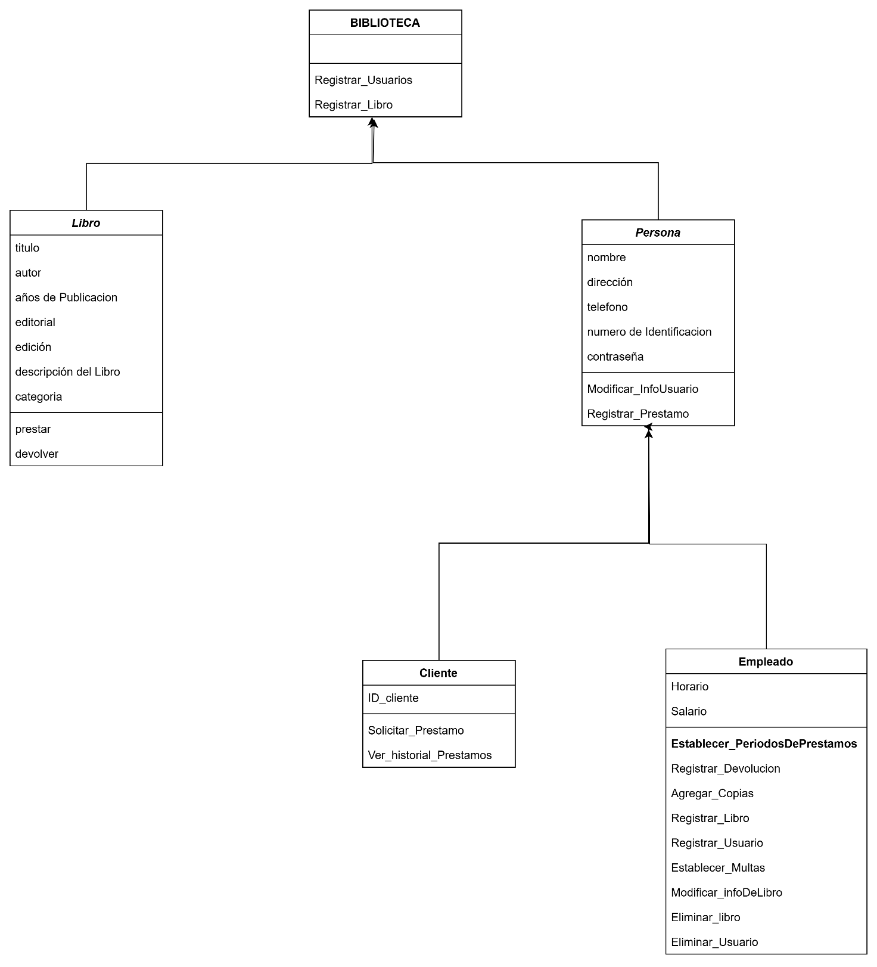

# **Diagrama de Casos de Uso**

# **Tecnologías usadas**

1. **Java**

Teniendo en cuenta que las interfaces son mas amigables para cualquier tipo de usuario, el siguiente proyecto fue desarrollado con el lenguaje Java, y su herramienta **JavaFx** siendo esta una herramienta potente y flexible para el desarrollo de la interfaz gráfica de usuario (GUI) debido a su capacidad para crear aplicaciones de escritorio modernas implementando botones, ventas, tablas y otros componentes complejos; y completamente adaptable a las necesidades de este proyecto.

* *jdk17*
* *IDE Netbeans*
* *Java Swing*

1. **JavaFx**

JavaFX ha sido seleccionado

1. **PostgreSQL**

PostgreSQL es el sistema de gestión de bases de datos elegido para este proyecto por su robustez y características avanzadas.

# **Configuración de entorno y proceso de compilación de proyecto**

**Paso 1:** Iniciar Apache Netbeans

**Paso 2:** Abrir el proyecto

**Paso 3:** Verificare que se encuentre las librerías de “JavaFX” (Ir: propiedades del proyecto>libraries>Compile>Claspath)

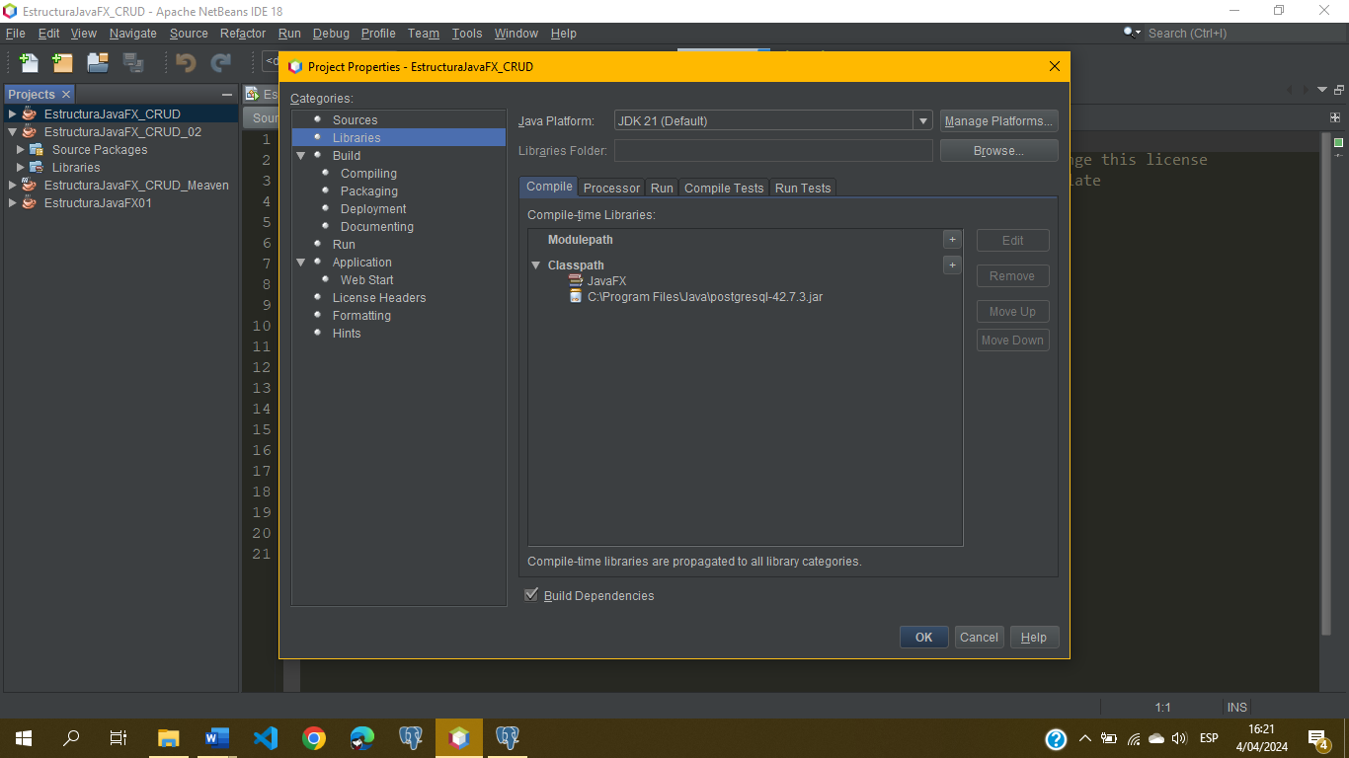

**Paso 4:** Verificare que se encuentre las librerías de “JavaFX” en Run (Ir: propiedades del proyecto>libraries>Run>Modulepath)

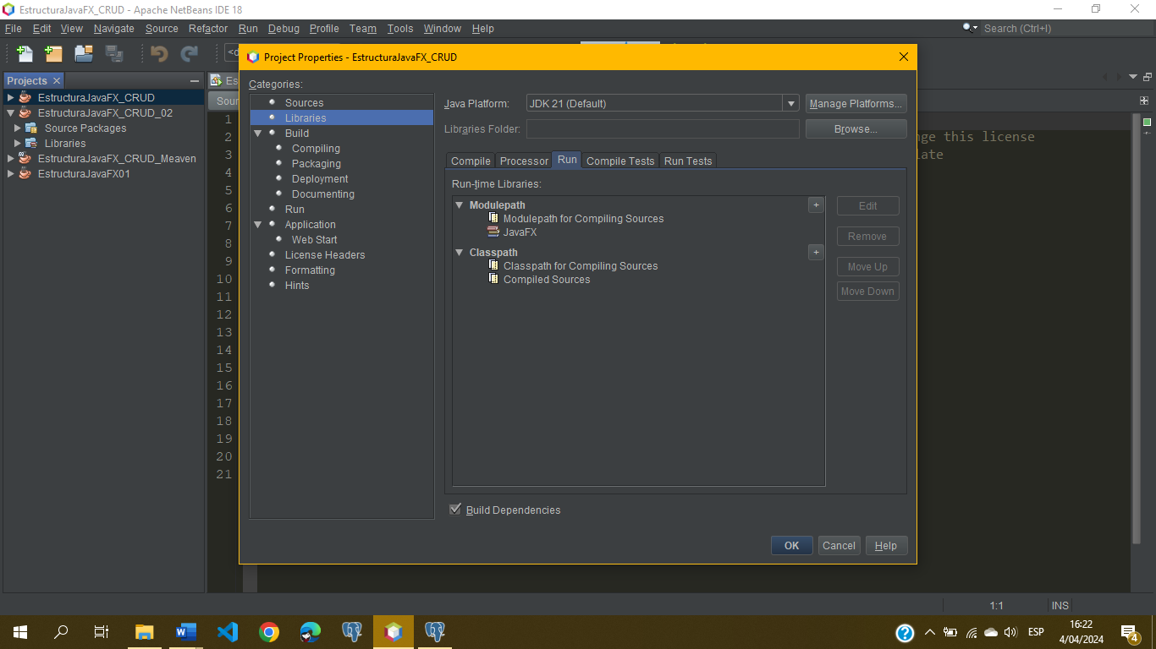

**Paso 4:** Verificare que se encuentre que vm contenga .fxml  
(Ir: propiedades del proyecto>libraries>Run>VM Options)

--module-path "C:\Program Files\Java\javafx-sdk-21.0.2\lib" --add-modules javafx.controls,javafx.fxml

